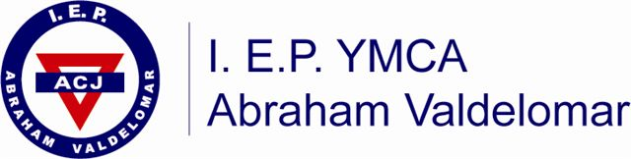


PLAN DE TRABAJO DEL MUNICIPIO ESCOLAR 2013

RESULTADO No. 1

Empoderar a los jóvenes para el ejercicio de una ciudadanía responsable
ACTIVIDADES | INDICADOR CLAVE | RESPONSABLE | TIEMPO
- Apoyamos la organización de las olimpiadas estudiantiles. | - Levantamiento de información del alumnado sobre sus requerimientos para las olimpiadas.  - Participan en la elaboración del fixture.  - Participan en la elaboración de las bases y normas de conducta.  - Participan en la entrega de los resultados y premiación. | Rodrigo Quezada – Alcalde  Oriana Traverso – Ten. Alcalde  Franco Valenzuela – regidor de salud y medio Ambiente. | Del 01 al 15 de octubre

RESULTADO No. 2

Promover el voluntariado entre los alumnos del colegio

ACTIVIDADES | INDICADOR CLAVE | RESPONSABLE | TIEMPO
2.1. Organizamos el apoyo a la campaña “DONA UN CUENTO” | - Decidimos una meta de recolección de 300 cuentos entre los alumnos del colegio.  - Comunicamos a los alumnos sobre la meta de la campaña.  - Animamos a la donación organizados por turnos y horarios rotativos recorriendo las aulas..  - Recogemos diariamente los cuentos donados.  - Clasificamos los cuentos por estado de conservación y edades. | Rodrigo Quezada – Alcalde  Oriana Traverso – Ten. Alcalde | Del 14 de octubre al 15 de noviembre
2.2. Entrega de la donación de cuentos en ceremonia especial la dirección ejecutiva de desarrollo social de YMCA Perú. | - Embalaje de los cuentos clasificados por edades para su traslado a Trujillo.  - Entrega de las cajas con los cuentos donados a la directora ejecutiva de desarrollo social de YMCA Perú. | Rodrigo Quezada – Alcalde  Nicole caro – regidora de cultura y deporte  Carlos Borja – Regidor de los derechos del niño, niña y adolescente. | 15 de noviembre

